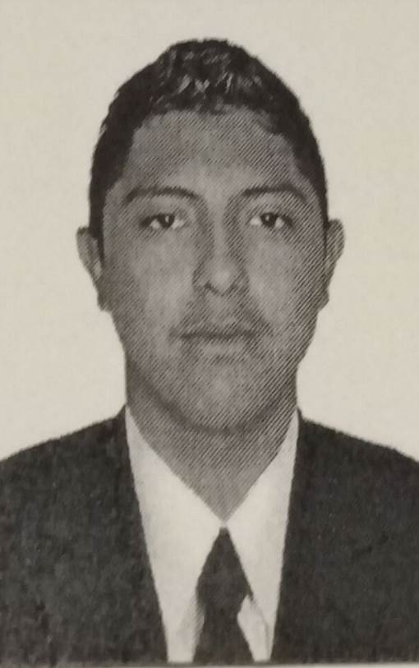

# TSU en tecnologías de la información y comunicación

**Información Personal**

Nombre.– Erick Antonio Mejía Meza

Edad. -21 años.

Fecha de nacimiento. – 20/08/1996

Dirreción. – Calle Arteaga #318, Colonia Centro Curp. – MEME960820HMNJZR01

Telefono. – 447-117-39-54.

E-mail. – [mejiaerick681@gmail.com](mailto:mejiaerick681@gmail.com)

Estado Civil.-Soltero.

Nacionalidad. – Mexicana.

## Objectivos

Para desarrollar mi conocimiento académico, además de ponerlos en práctica, en un ambiente laboral con respecto a la carrera.

## Educación

Universidad Tecnológica del Sureste del Estado, plantel Acámbaro

***Agosto 2015-2017***| Técnico Superior Universitario en tecnologías de la información y comercio electrónico, área Multimedia y comercio electrónico.

## Habilidades y conocimientos.

Idioma español como lengua materna, manejo básico del idioma inglés en un 30%.

Capacidad para desarrollar software en lenguaje java y sitios web, así como en la administración de HTML5, CSS y PHP, así como los principios de Javascript, Bootstrap y Codeigniter. Al igual que los principios de animación 3D y diseño gráfico también principios básicos de guías multimedia.



## Referencias Personales

Nombre: Laura Patricia Rangel Mora

Telefono: 417-11-30-12

Direción: Av. Fundadores ,#61 Colonia San Andres

E-mail: [patricia_rangel_12@hotmail.com](mailto:patricia_rangel_12@hotmail.com) Relasión : Compañeros de trabajo

Años de conocerla: 2 años

Nombre: Rogelio Almanza Herrejon

Telefono: 417-2-26-26

Dirección: Calle Francisco I. Madero, #1066

Currículo:

E-mail: [Spice_rah@hotmail.com](mailto:Spice_rah@hotmail.com)

Relación: Compañeros de trabajo.

Años de conocerlo: 2 años

2